Oefenen CE gt gedrag

1 We noemen hier een aantal gebeurtenissen:
1 In de herfst laten veel bomen hun bladeren vallen.
2 De wind uit het noordwesten fluit door het riet.
3 De regen zorgt ervoor dat de rivieren overstromen.
4 Een goudvis zwemt heen en weer.

Welke gebeurtenis(sen) heeft of hebben met gedrag te maken?
A Alleen gebeurtenis 1. B.Alleen gebeurtenis 4 C.Alleen gebeurtenissen 2 en 3.
D Alle gebeurtenissen.

2 Leg uit wat een respons is…

Zilvermeeuwen rollen eieren die uit het nest zijn gerold, weer terug in het nest.
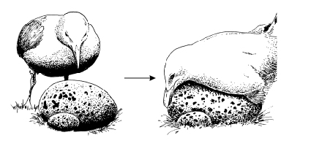
Bij onderzoek is gebleken dat zij namaak-eieren, die veel groter zijn dan de eigen eieren, eerder in het nest rollen dan de eigen eieren. Zo’n namaak-ei heeft hetzelfde kleurpatroon als het eigen ei.

3 Is een groot namaak-ei buiten het nest een supranormale
prikkel voor het inrol-gedrag?
En is een normaal ei buiten het nest een supranormale
prikkel voor het inrol-gedrag?
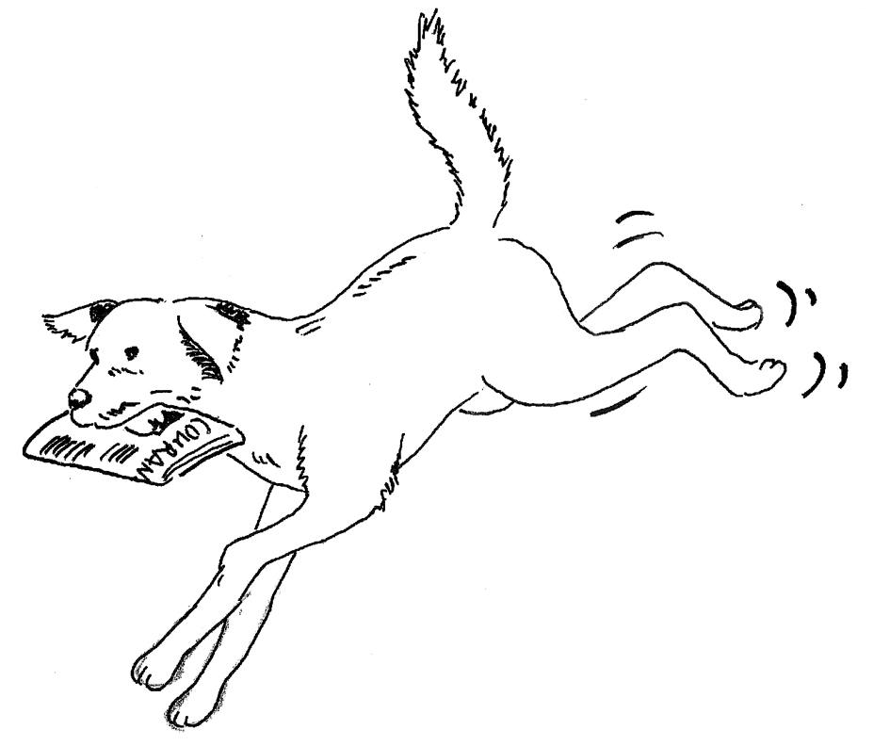
A Alleen een groot namaak-ei buiten het nest.
B Alleen een normaal ei buiten het nest.
C Zowel een groot namaak-ei als een normaal ei buiten het nest.

4 Een hond haalt de krant voor zijn baas.
Welk soort leergedrag heeft ervoor gezorgd
dat de hond dit kan?
A Imprenten/inprenten
B Trial-and-error (proefondervindelijk leren)
C Inzicht
D Conditioneren

5 Geef een definitie van een sleutelprikkel

In de duinen langs de Nederlandse kust bevinden zich enkele kolonies met aalscholvers. De vogels van deze kolonies voeden zich vooral met vis uit zee, zoals spiering en schol.
Aalscholvers beginnen met in februari met hun voortplantingsgedrag. Ongeveer eind maart vindt de paring plaats.
In februari nemen mannetjes-aalscholvers bij het zien van vrouwtjes bepaalde houdingen aan (zie de afbeelding).

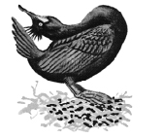
6 Hoe wordt het gedrag in de afbeelding genoemd?
A Baltsgedrag
B Bronstgedrag
C Overspronggedrag
D Territoriumgedrag

Wanneer een kokmeeuw vluchtgedrag vertoont, is er een andere houding van het dier te zien dan wanneer de meeuw wil aanvallen.
Onderzoekers hebben allerlei houdingen van de kokmeeuw bestudeerd.
In de afbeelding zijn voorbeelden van zulke houdingen weergegeven.
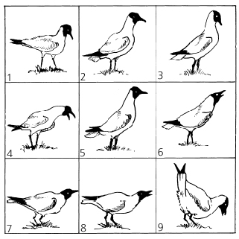
Van links naar rechts neemt het aanvalsgedrag toe.
Van boven naar beneden neemt het vluchtgedrag toe.

7 Houding 4 van de meeuw wordt vergeleken met de
andere houdingen. Welk cijfer geeft een houding aan die een
even sterk vluchtgedrag aangeeft als houding 4, maar een
sterker aanvalsgedrag?
A.Cijfer 1 B.Cijfer 3 C.Cijfer 6 D.Cijfer 8

8 Leg uit wat overspronggedrag inhoudt.

9 Hoe wordt een lijst genoemd, waarbij gedragingen worden
vermeld dat een dier vertoont?

10 Leerlingen gaan onderzoeken aan welke omgeving pissebedden de voorkeur geven: een vochtige of een droge omgeving. De leerlingen hebben de beschikking over een proefopstelling met drie ruimtes die door gangetjes verbonden zijn (zie de afbeelding hieronder). Verder kunnen ze als materiaal gebruiken: lampjes, droge en natte filtreerpapiertjes en zwart papier waarmee een deel van de opstelling donker gemaakt kan worden. Er kunnen met het materiaal verschillende combinaties gemaakt worden.
De leerlingen richten ruimte P en ruimte R in en laten pissebedden los in ruimte Q.

→ Welk materiaal moeten de leerlingen gebruiken voor ruimte P en voor ruimte R om een antwoord te kunnen vinden op hun onderzoeksvraag?
Schrijf je antwoord zó op:

voor ruimte P: .........................
voor ruimte R:.........................

11 Benoem drie uitwendige prikkels en drie inwendige prikkels.

12. Welke type gedragingen moeten er achter elke zin staan? Kies uit: trial en error, inprenten, conditioneren, imponeren of rangordelijk
1=Een kat maakt zich groot ten opzichte van een ander kat…………..
2=Een alfa-mannetje bij bavianen is de baas en dat laat hij duidelijk merken…………..
3=Als een tijger tegen een stekelvarken slaat, zal hij dat de rest van z’n leven niet meer doen...
4=Een dolfijn weet dat als het door een hoepel springt, hij een lekker visje krijgt……..
5=Vlak na de geboorte lopen jonge gansjes meteen achter een dier aan die ze als eerste zien…

